ТЕХНИЧЕСКОЕ ЗАДАНИЕ

на разработку «программной системы для управления кулинарными рецептами и автоматизации формирования списка продуктов»

|  |
| --- |
|  |
|  |

2025

Содержание

Введение 2

1 Термины и определения 3

2 Перечень сокращений 4

3 Основные сведения о разработке 5

3.1 Наименование разработки 5

3.2 Цель и задачи 5

3.3 Сведения об участниках разработки 5

3.4 Сроки разработки 5

3.5 Назначение разработки 6

4 Описание предметной области 7

5 Требования к результатам разработки 11

5.1 Основные функции системы 11

5.2 Возможности пользователя 12

5.3 Требования к показателям назначения 12

5.4 Требования к пользовательскому интерфейсу 13

5.5 Требования к видам обеспечения 20

5.5.1 Требования к математическому обеспечению 20

5.5.2 Требования к информационному обеспечению 20

5.5.3 Требования к метрологическому обеспечению 21

5.5.4 Требования к техническому обеспечению 21

5.6 Требования к надежности 21

5.7 Требования к безопасности 21

5.8 Требования к патентной чистоте 21

5.9 Требования к перспективам развития 21

6 Состав и содержание работ 23

7 Порядок разработки 24

8 Требования к документированию 25

# Введение

В данном документе представлено техническое задание на разработку программной системы для управления кулинарными рецептами и автоматизации формирования списка продуктов.

Настоящее техническое задание содержит требования к разработке проекта, его цель и задачи, сведения о заказчике и исполнителе, сроки выполнения и назначение работы. Документ включает описание предметной области, основные определения, требования к функциональным и нефункциональным характеристикам системы, а также порядок её сдачи и приёмки.

Техническое задание предназначено:

* для технических специалистов, осуществляющих разработку программной системы, с целью понимания требований к проекту и обеспечения корректной реализации;
* для представителей заказчика работ, с целью подтверждения соответствия результатов разработки заявленным требованиям и обеспечения приёмки работы.

# Термины и определения

В настоящем документе применяются следующие термины и определения:

* программная система – это комплекс программных средств, реализующих функциональные возможности по публикации и управлению кулинарными рецептами, а также автоматизации формирования списка продуктов.
* пользователь – это физическое лицо, зарегистрированное в системе и использующее её функционал для создания, редактирования и просмотра рецептов, взаимодействия с другими пользователями и формирования списка покупок.
* гость (анонимный пользователь) – это лицо, не прошедшее регистрацию, имеющее доступ только к просмотру рецептов и статических страниц.
* администратор – это пользователь, обладающий расширенными полномочиями по управлению системой, включая модерацию контента, управление тегами, ингредиентами и пользователями через административный интерфейс.
* рецепт – это структурированная запись, содержащая название, описание, список ингредиентов с указанием их количества, время приготовления, изображение и теги.
* ингредиент – это наименование продукта, используемое при приготовлении блюда, указываемое в составе рецепта.
* тег – это ключевая метка (категория), присваиваемая рецептам для их классификации и упрощения поиска.
* избранное – это список рецептов, выбранных пользователем для быстрого доступа.
* подписка – это функция, позволяющая пользователю отслеживать новые публикации выбранных авторов рецептов.
* список покупок – это автоматически формируемый перечень ингредиентов, необходимых для приготовления выбранных пользователем рецептов, с возможностью суммирования одинаковых продуктов.
* короткая ссылка на рецепт – это уникальный постоянный идентификатор, обеспечивающий быстрый доступ к конкретному рецепту независимо от его изменений.
* фильтрация рецептов – это отбор рецептов по одному или нескольким тегам, реализованный по логике «или».

# Перечень сокращений

ГОСТ – межгосударственный стандарт, который фиксирует требования к оформлению, изготовлению или производству чего-либо.

СТП – стандарт предприятия.

Гб – гигабайт.

ГГц – гигагерц.

ПМИ – программа и методика испытаний.

GPL – универсальная общественная лицензия.

ИС – информационная система.

ПО – программное обеспечение.

СУБД – система управления базами данных.

API – программный интерфейс приложения (Application Programming Interface).

DRF – Django REST Framework.

JWT – JSON Web Token (формат токенов для аутентификации).

UI – пользовательский интерфейс (User Interface).

UX – пользовательский опыт (User Experience).

PDF – Portable Document Format (формат представления документов).

# Основные сведения о разработке

В данном разделе настоящего технического задания описываются основные сведения о разработке программной системы для управления кулинарными рецептами и автоматизации формирования списка продуктов.

## Наименование разработки

Наименование разработки – «Программная система для управления кулинарными рецептами и автоматизации формирования списка продуктов».

## Цель и задачи

Цель разработки – создание веб-программной системы, обеспечивающей пользователям возможность публикации и управления кулинарными рецептами, подписки на других пользователей, добавления рецептов в избранное и автоматизации формирования агрегированного списка покупок с возможностью его скачивания.

Задачи разработки:

* обеспечить ведение кулинарных рецептов (создание, редактирование, удаление, просмотр);
* реализовать регистрацию, аутентификацию и управление пользовательскими профилями (аватар, смена пароля);
* обеспечить механизмы подписок на авторов и управление избранными рецептами;
* автоматизировать формирование списка покупок с суммированием ингредиентов и экспортом в .txt/.pdf;
* реализовать фильтрацию рецептов по тегам и пагинацию выдачи;
* предоставить административные функции управления тегами и ингредиентами, а также модерацию пользователей и контента.

## Сведения об участниках разработки

Исполнителем является студент Колледжа ФГБОУ ВО «Вятский государственный университет» учебной группы ИСПк-403-52-00 Чарушин Егор Вадимович.

## Сроки разработки

Разработка программного продукта должна быть осуществлена в рамках 2025-2026 учебного года.

## Назначение разработки

Основным назначением разрабатываемой программной системы является обеспечение пользователей возможностью публикации, редактирования и хранения кулинарных рецептов, а также автоматизации процесса формирования списка продуктов, необходимых для приготовления выбранных блюд.

Система предназначена для упрощения планирования покупок, организации питания и взаимодействия пользователей кулинарного сообщества. Она может применяться как в личных целях (домашнее использование), так и в образовательных или демонстрационных целях при изучении основ веб-разработки и организации пользовательских сервисов.

# Описание предметной области

Программная система для управления кулинарными рецептами и автоматизации формирования списка продуктов предназначена для организации взаимодействия пользователей в кулинарной сфере. Система представляет собой веб-приложение, обеспечивающее публикацию рецептов, управление ими, подписки на авторов, добавление рецептов в избранное, а также автоматическое формирование агрегированного списка покупок.

Основные возможности предметной области включают:

* публикацию рецептов: пользователи могут создавать, редактировать и удалять собственные рецепты, сопровождая их изображениями и тегами;
* организацию взаимодействия пользователей: подписка на авторов, формирование ленты публикаций, добавление рецептов в избранное;
* автоматизацию планирования покупок: формирование списка ингредиентов по выбранным рецептам, суммирование одинаковых продуктов и возможность скачивания итогового списка в формате .txt или .pdf;
* фильтрацию по тегам: удобный поиск и систематизацию рецептов по категориям.

Цели использования программной системы:

* упрощение процесса планирования питания — пользователи получают автоматизированный инструмент для составления списка покупок;
* объединение кулинарного сообщества — возможность делиться рецептами, взаимодействовать с другими авторами, подписываться на публикации;
* образовательные цели: система может использоваться для изучения принципов работы современных веб-приложений, а также как справочный ресурс по приготовлению различных блюд.

Основная аудитория системы:

* частные пользователи: люди, готовящие дома и планирующие покупки продуктов;
* кулинарные энтузиасты и блогеры: авторы, публикующие рецепты и делящиеся опытом;
* учащиеся и преподаватели: система может применяться в учебных целях при изучении веб-разработки, баз данных и информационных систем;
* администраторы системы: специалисты, поддерживающие работу сервиса, модерирующие контент и управляющие данными.

На данный момент существуют следующие аналоги программной системы для управления кулинарными рецептами и автоматизации формирования списка продуктов.

**Аналог №1.**

Название: Yummly

Ссылка: [https://yummly.сom](https://www.yummly.com/)

Рассмотрим внешний вид аналога №1 (Рис. 1).

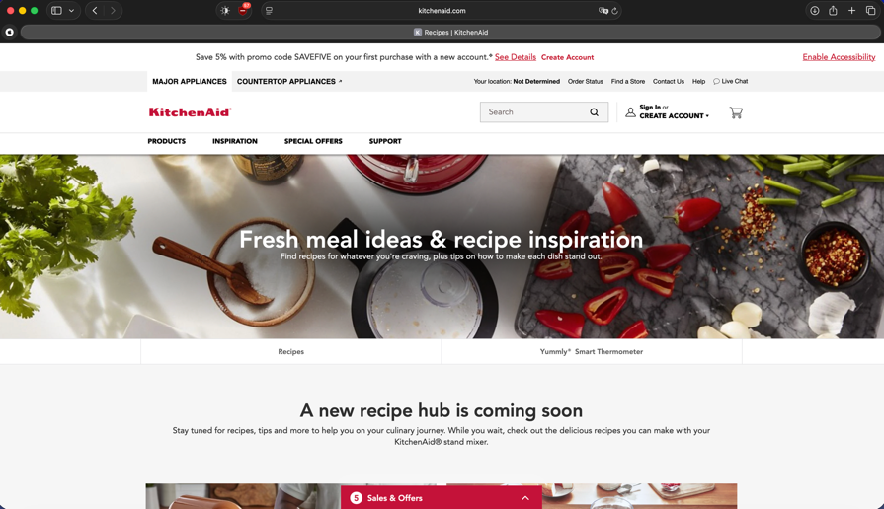

Рисунок 1 – Изображение веб-приложения «Yummly»

Преимуществами аналога являются:

* наличие большой базы рецептов;
* интеллектуальный поиск по ингредиентам;
* рекомендации на основе предпочтений пользователя.

Недостатки:

* интерфейс доступен в основном на английском языке;
* часть функций требует платной подписки;
* отсутствует полноценная автоматизация формирования общего списка покупок при выборе нескольких рецептов.

**Аналог №2.**

Название: Cookpad.

Ссылка: [https://cookpad.com](https://cookpad.com/)

Рассмотрим внешний вид аналога №2 (Рис. 2).

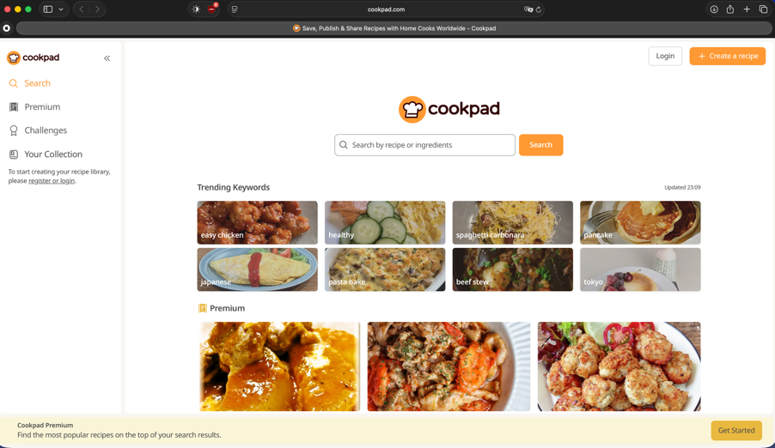

Рисунок 2 – Изображение веб-приложения «Cookpad».

Преимущества:

* активное сообщество пользователей;
* возможность публикации и обсуждения рецептов;
* наличие мобильного приложения.

Недостатки:

* ограниченный функционал списка покупок;
* отсутствие агрегации ингредиентов при формировании корзины;
* интерфейс перегружен рекламными материалами.

**Аналог №3.**

Название: Povarenok.

Ссылка: [https://www.povarenok.ru](https://www.povarenok.ru/)

Рассмотрим внешний вид аналога №3 (Рис. 3).

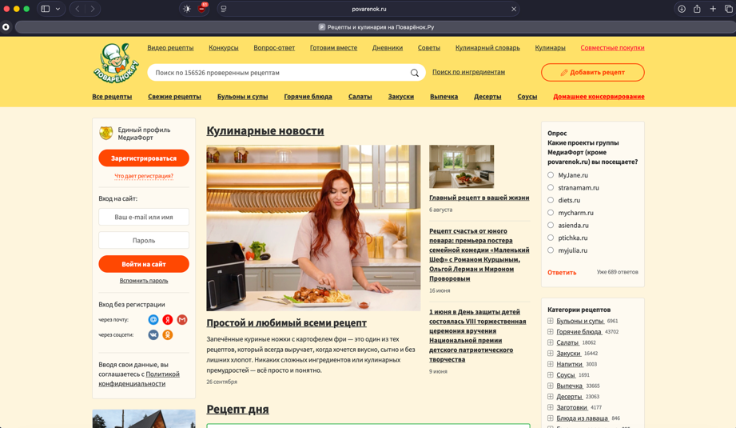

Рисунок 3 – Изображение веб-сервиса «Povarenok».

Преимущества:

* крупная русскоязычная база рецептов;
* фильтрация по категориям и тегам;
* большое кулинарное сообщество.

Недостатки:

* устаревший дизайн интерфейса;
* отсутствие функции автоматического суммирования ингредиентов;
* ограниченные возможности экспорта списка покупок.

Таким образом, к достоинствам существующих аналогов можно отнести наличие крупных баз рецептов и активного пользовательского сообщества.

К недостаткам – ограниченный функционал, отсутствие автоматизации формирования общего списка покупок и недостаточную интеграцию сервисов для взаимодействия пользователей (подписки, избранное, персональные рекомендации).

# Требования к результатам разработки

Результаты настоящей разработки должны соответствовать требованиям, указанным в данном разделе.

## Основные функции системы

Программная система для управления кулинарными рецептами и автоматизации формирования списка продуктов должна предоставлять пользователю следующие возможности:

* регистрация и аутентификация: создание учётной записи с обязательными полями (имя, фамилия, никнейм, адрес электронной почты, пароль); вход и выход из системы; восстановление и смена пароля;
* работа с профилем: изменение имени, загрузка и удаление аватара, управление подписками и избранными рецептами;
* публикация и управление рецептами (CRUD-операции):
* создание рецептов с обязательным заполнением всех полей (название, описание, ингредиенты с количеством, время приготовления, изображение, теги);
* редактирование и удаление собственных рецептов;
* просмотр рецептов других пользователей.
* работа с подписками: возможность подписки и отписки от других пользователей, формирование ленты публикаций подписанных авторов, сортировка рецептов по дате публикации;
* избранное: добавление и удаление рецептов в избранное; просмотр личного списка избранного;
* список покупок:
* добавление рецептов в корзину покупок;
* суммирование одинаковых ингредиентов из разных рецептов;
* удаление рецептов из списка покупок;
* скачивание агрегированного списка продуктов в формате .txt и .pdf.
* фильтрация по тегам: возможность выбора одного или нескольких тегов (логика «или»); фильтрация рецептов на главной странице, в профиле пользователя и в избранном;
* короткие ссылки на рецепты: генерация уникальной постоянной ссылки для каждого рецепта, которая не изменяется при редактировании;
* статические страницы: «О проекте» и «Технологии» (по умолчанию возвращают ошибку 404 при отключении).

## Возможности пользователя

Программная система должна обеспечивать следующие функции для пользователя:

* регистрация и вход в систему: создание новой учётной записи, авторизация по логину и паролю, смена и восстановление пароля;
* работа с профилем: возможность редактировать личные данные, загружать и удалять аватар, просматривать список собственных рецептов, подписок, избранного и списка покупок;
* публикация и управление рецептами: создание новых рецептов с указанием всех обязательных полей (название, описание, ингредиенты, время приготовления, изображение, теги); редактирование и удаление собственных рецептов; просмотр рецептов других пользователей;
* подписки: возможность подписаться на автора рецепта; просмотр ленты публикаций подписанных авторов; отписка от автора;
* избранное: добавление рецептов в избранное; удаление рецептов из избранного; просмотр собственного списка избранного;
* список покупок: добавление рецептов в корзину покупок; удаление рецептов из корзины; автоматическое суммирование одинаковых ингредиентов; скачивание агрегированного списка покупок в формате .txt или .pdf;
* фильтрация и поиск: возможность фильтрации рецептов по тегам (один или несколько, принцип «или»); просмотр рецептов конкретного автора;
* короткие ссылки: получение уникальной постоянной ссылки на рецепт, которая не изменяется при редактировании;
* статические страницы: доступ к страницам «О проекте» и «Технологии» (при их активации).

## Требования к показателям назначения

Требования к показателям назначения настоящей разработки не предъявляются.

## Требования к пользовательскому интерфейсу

Макет интерфейса главной станицы для авторизованного пользователя представлен на рисунке 4.

Изображение выглядит как снимок экрана, Прямоугольник, диаграмма

Содержимое, созданное искусственным интеллектом, может быть неверным.

Рисунок 4 – Интерфейс главной старницы авторизованного пользователя

Макет интерфейса главной станицы для неавторизованного пользователя представлен на рисунке 5.

Изображение выглядит как Прямоугольник, снимок экрана, диаграмма

Содержимое, созданное искусственным интеллектом, может быть неверным.

Рисунок 5 – Интерфейс главной старницы неавторизованного пользователя

Макет интерфейса регистрации представлен на рисунке 6.

Изображение выглядит как Прямоугольник

Содержимое, созданное искусственным интеллектом, может быть неверным.

Рисунок 6 – Интерфейс регистрации

Макет интерфейса авторизации представлен на рисунке 7.

Изображение выглядит как Прямоугольник, снимок экрана, диаграмма

Содержимое, созданное искусственным интеллектом, может быть неверным.

Рисунок 7 – Интерфейс авторизации

Макет интерфейса карточки рецепта представлен на рисунке 8.

Изображение выглядит как текст, снимок экрана, Прямоугольник, диаграмма

Содержимое, созданное искусственным интеллектом, может быть неверным.

Рисунок 8 – Интерфейс карточки рецепта

Макет интерфейса просмотра рецепта для авторизованного пользователя представлен на рисунке 9.

Изображение выглядит как чек, текст

Содержимое, созданное искусственным интеллектом, может быть неверным.

Рисунок 9 – Интерфейс просмотра рецепта для авторизованного пользователя

Макет интерфейса просмотра рецепта для неавторизованного пользователя представлен на рисунке 10.

Изображение выглядит как чек, текст, линия

Содержимое, созданное искусственным интеллектом, может быть неверным.

Рисунок 10 – Интерфейс просмотра рецепта для неавторизованного пользователя

Макет интерфейса старницы 404 представлен на рисунке 11.

Изображение выглядит как Прямоугольник, снимок экрана, диаграмма

Содержимое, созданное искусственным интеллектом, может быть неверным.

Рисунок 11 – Интерфейс страницы 404

Макет интерфейса просмотра подписок представлен на рисунке 12.

Изображение выглядит как Прямоугольник, дизайн

Содержимое, созданное искусственным интеллектом, может быть неверным.

Рисунок 12 – Интерфейс просмотра подписок

Макет интерфейса просмотра избранного представлен на рисунке 13.

Изображение выглядит как диаграмма, Прямоугольник, снимок экрана, текст

Содержимое, созданное искусственным интеллектом, может быть неверным.

Рисунок 13 – Интерфейс просмотра избранного

Макет интерфейса создания рецепта представлен на рисунке 14.

Изображение выглядит как текст, снимок экрана, чек

Содержимое, созданное искусственным интеллектом, может быть неверным.

Рисунок 14 – Интерфейс создания рецепта

Макет интерфейса редактирования рецепта представлен на рисунке 15.

Изображение выглядит как текст, снимок экрана

Содержимое, созданное искусственным интеллектом, может быть неверным.

Рисунок 15 – Интерфейс редактирования рецепта

Макет интерфейса изменения пароля представлен на рисунке 16.

Изображение выглядит как текст, снимок экрана, Прямоугольник, диаграмма

Содержимое, созданное искусственным интеллектом, может быть неверным.

Рисунок 15 – Интерфейс изменения пароля

Макет интерфейса изменения аватара пользователя представлен на рисунке 16.

Изображение выглядит как текст, снимок экрана, круг, диаграмма

Содержимое, созданное искусственным интеллектом, может быть неверным.

Рисунок 16 – Интерфейс изменения аватара пользователя

## Требования к видам обеспечения

В данном подразделе содержатся требования к видам обеспечения результата настоящей разработки.

### Требования к математическому обеспечению

Результат данной разработки должен обеспечивать корректность вычислений и обработки данных в следующих случаях:

* при формировании списка покупок система должна суммировать одинаковые ингредиенты из разных рецептов (например, сахар 5 г + сахар 10 г = сахар 15 г);
* при валидации вводимых данных должны контролироваться положительные числовые значения (время приготовления, количество ингредиентов);
* при работе с пагинацией рецептов необходимо учитывать количество элементов на странице (по умолчанию 6 рецептов на главной странице);
* при генерации короткой ссылки для рецепта система должна формировать уникальный идентификатор, неизменный при редактировании рецепта.

### Требования к информационному обеспечению

В данном пункте содержатся требования к информационному обеспечению результата настоящей разработки.

#### Требования к форматам хранения данных

* данные пользователей, рецептов, ингредиентов и тегов должны храниться в реляционной базе данных PostgreSQL;
* изображения (рецептов и аватаров) должны храниться в файловой системе или в совместимом хранилище (S3);
* список покупок должен выгружаться в формате .txt и .pdf.

#### Требования к лингвистическому обеспечению

* пользовательский интерфейс и документация должны быть выполнены на русском языке;
* допускается использование английского языка в технической документации и коде программного продукта.

### Требования к метрологическому обеспечению

Специальные требования к метрологическому обеспечению настоящей разработки не предъявляются.

### Требования к техническому обеспечению

К вычислительной технике в рамках настоящей разработки предъявляются следующие минимальные требования:

* процессор с тактовой частотой не менее 2.0 ГГц;
* оперативная память объёмом не менее 4 ГБ;
* операционная система: Windows 10/11, Linux, macOS;
* разрешение экрана: не менее 1280×720 пикселей.

## Требования к надежности

Надежное функционирование программы должно быть выполнено с учетом требований, которые приведены ниже:

* организация бесперебойного питания технических средств;
* осуществления контроля входных данных.

## Требования к безопасности

Реализуемые решения должны соответствовать нормам электро- и пожаробезопасности в соответствии с требованиями законадательства РФ.

В части требований к информационной безопасности, результат настоящей разработки не должен классифицироваться как информационная система обработки персональных данных.

## Требования к патентной чистоте

Настоящая разработка не должна использовать результаты интеллектуальной деятельности, обремененные правами третьих лиц. В разработке может быть использовано свободное программное обеспечение, предоставляемое по лицензии GPL.

## Требования к перспективам развития

Дальнейшее развитие программного продукта может включать реализацию следующих функций:

* расширение возможностей списка покупок (экспорт в форматы Excel, CSV);
* внедрение персонализированных рекомендаций рецептов;
* интеграция с мобильным приложением;
* реализация системы комментариев и рейтингов к рецептам;
* добавление возможности формирования недельного плана питания.

# Состав и содержание работ

В рамках настоящей разработки должны быть выполнены следующие работы:

* постановка задачи;
* анализ предметной области, постановка расширенного технического задания;
* настройка рабочего окружения;
* проектирование;
* реализация программного кода;
* тестирование и отладка полученного кода;
* подготовка отчетной документации;
* подготовка к сдаче и сдача промежуточной аттестации.

# Порядок разработки

В рамках разработки программного продукта в соответствии с настоящим документом необходимо выполнить перечень работ в соответствии с этапами, приведенными в таблице 1.

Таблица 1 – Этапы проведения работ в рамках настоящей разработки

|  |  |  |  |  |
| --- | --- | --- | --- | --- |
| № этапа | Наименование этапа | Длительность | Состав работ | Результат |
| 1 | ТЗ | 2 недели | В ходе работ должно быть разработано и утверждено техническое задание | Техническое задание |
| 2 | Настройка рабочего окружения | 1 неделя | Подготовка и настройка рабочего окружения | Рабочее место, подготовленное к написанию кода |
| 3 | Проектирование | 4 недели | Разработка и утверждение структур программного обеспечения | Разработанная и утвержденная структура программного обеспечения |
| 4 | Программная реализация | 4 месяца | Написание кода программы и физическая реализация БД, которые отвечают требованиям, представленным в техническом задании | Программа, соответствующая всем требованиям, предъявляемым в техническом задании |
| 5 | Подготовка сопроводительной документации | 2 недели | Написание руководства пользователя | Руководство пользователя |
| 6 | Приемо-сдаточные испытания | 1 неделя | Сдача результатов работ комиссии, проведение испытаний результатов разработки и занесение результатов в ведомость | Оценка в ведомости |

# Требования к документированию

Состав программной документации должен включать в себя:

техническое задание, которое должно содержать требования к разработке проекта, его цель, задачи, информацию об исполнителях и заказчиках, сроки и назначении, включает в себя описание предметной области проекта, основные определения и требования к результатам работы, порядку их сдачи и приёмки;

руководство пользователя, которое должно содержать описание функций программы.

Все вышеперечисленные документы должны быть написаны с учетом требований:

СТП ВятГУ 101−2004;

ГОСТ 34.602−2020.